Universidad Nacional Autónoma de México

Facultad de Ingeniería



Estructura de Datos y Algoritmos I

Proyecto: Semáforo COVID

Semestre 2021-2

Matias Zavala Melissa Maruuati



M.I. Marco Antonio Martínez Quintana

13-agos-2021

**Resumen**

En el presente documento se presenta el proyecto por nombre “Semáforo COVID”, al cual se le decidió hacer cambios para poder mostrar la lista de todas las personas, junto con el con el color de semáforo acorde a la cantidad de personas que se están infectadas.

De inicio el plan era hacer una calculadora en una app móvil, pero presento un reto mayor, siendo los últimos días de semestre muy pesados y teniendo errores al momento de depurar por medio de un dispositivo fijo. Aparte de ser un aprendizaje nuevo de lenguaje, junto con sintaxis.

Este programa se ha escrito a través de *Notepad ++*, utilizando como lenguaje y compilador a *Python*, el cual tiene una sintaxis menos compleja que C, fue ejecutado con el símbolo del sistema y la base de datos a través de una hoja de Excel con la extensión CSV.

Para que el semáforo logre leer los archivos, es necesario tener una base de datos, hecha a partir de una hoja de Excel, con extensión CSV. Después de eso se debe llamar a dicho documento con forma de lectura, para así no cambiar los datos encontrados en la base de datos.

Utiliza las estructuras de listas y unos arreglos, por lo cual al momento de leer cada columna se genera un solo arreglo, pero para poder ir separándolos es necesario encontrar las comas que se encuentran de una en una, para así apartar cada información que hay.

El arreglo que se le hizo a este proyecto fue un menú de opciones, donde el primero da el color de semáforo junto con una instrucción a cumplir acorde al color que sea, como segunda opción se muestra una lista con los nombres de las personas infectadas y su edad correspondiente.

Finalmente cuenta con la opción de salir e igual con opciones inválidas al no ser ningún número del 1 al 3, mostrando nuevamente el menú de opciones para elegir una opción correcta.

**Introducción**

El coronavirus, conocido como COVID-19 ha sido un problema actual, la cual nos ha mantenido en nuestras casas, a causa de que las personas no toman las precauciones necesarias y también al no estar atentos por el color de semáforo, junto con las medidas de precaución a tomar con este.

Los coronavirus son una extensa familia de virus, las cuales pueden causar enfermedades tanto en animales como en humanos. En los humanos causan infecciones respiratorias que van desde un resfriado común hasta enfermedades más graves como el síndrome respiratorio de Oriente Medio (MERS) y el síndrome respiratorio agudo severo (SRAS).

La COVID-19 es la enfermedad infecciosa causada por el coronavirus descubierto recientemente. Tanto este como la enfermedad eran desconocidos antes de que estallara el brote en Wuhan (China) en diciembre de 2019.

A partir del brote, la enfermedad empezó a expandirse de a poco, provocando en un año una pandemia, una pandemia es una enfermedad que ocurre escala propagándose en un área geográficamente extensa, es decir, a través de varios países y continentes.

Unos de los problemas presentados conjunto a esta enfermedad son las medidas de precaución y verificar quienes están o no contagiados. También el uso de cubre bocas correcto e implementar la higiene correcta. De haber implementado las medidas adecuadas desde el principio es muy probable que la enfermedad no se haya aplazado tanto tiempo.

Otra cosa es no confundir los síntomas con alguna enfermedad cualquiera, ya que mientras más rápido se detecte la infección, es mucho mejor la recuperación de la persona afectada. Los síntomas son: tos, fiebre, cuerpo adolorido, dolor de cabeza y la más importante, dificultad para respirar.

**Desarrollo**

Con la lista que aparece de los infectados es posible rastrear los puntos de infección, identificando a las personas que dieron positivo al COVID-19. Se pueden editar directo en la base de datos para actualizar los datos y obtener los resultados nuevos acorde a la base. Evitando así que siga la cadena de contagios y poner en cuarentena a las personas correctas.

**Algoritmo**

1. Inicio

2. MOSTRAR mensaje de bienvenida

3. ABIR base de datos en modo lectura

4. SEPARAR datos del arreglo de los datos leídos

5. GUARDAR primeros datos en arreglo nombres

6. GUARDAR segundos datos en arreglo edad

7. GUARDAR últimos datos en arreglo indicadores

8. PARA i en indicadores

8.1 SI i<0.8

8.1.1 ELIMINAR del arreglo edad [posicióne:posicióne+1]

8.1.2 ELIMINAR del arreglo nombres [posiciónn:posiciónn+1]

8.2 SINO

8.2.1 Incremento = incremento + 1

8.2.2 Posicióne = Posicióne + 1

8.3.3 Posiciónn = Posiciónn + 1

9. IMPRIMIR menú de opciones

9.1 Color de semáforo

9.2 Personas infectadas y promedio de edad

10. Pedir opción requerida

11. Inicio ciclo WHILE hasta que la opción sea igual a 3

11.1 SI opción = 1

11.1.1 SI incremento = 0

11.1.1.1IMPRIMIR El semáforo esta en verde, actividad normal con precaución

11.1.2 SI 1 <= incremento <= 30

11.1.2.1IMPRIMIR El semáforo esta en amarillo, sal con precaución

11.1.3 SI 31 <= incremento <= 70

11.1.3.1 IMPRIMIR El semáforo esta en naranja, actividad normal con precaución

11.1.4 SINO

11.1.4.1 IMPRIMIR El semáforo esta en rojo, no salgas a menos que sea necesario

11.2 SI opción = 2

11.2.1 IMPRIMIR Las personas infectadas son:

Nombre Edad

11.2.2 IMPRIMIR nombre + edad

11.3 SI opción = 3

IMPRIMIR Mensaje de despedida

11.4 SINO

IMPRIMIR Opción inválida

**Código fuente**

''' Semáforo COVID

13 - agosto -2021

Hecho por Matias Zavala, Melissa Maruuati

Windows 10. Python 3.9.6 '''

import os

os.system("cls")#limpia la pantalla

print("\n\t\tBienvenido a mi semáforo COVID")#Mensaje de bienvenida

indicadores=[]#arreglo para guardar los indicares

nombres=[]#arreglo para guardar los nombres

edad=[]#arreglo para guardar la edad

ac=0#iniciador para acumulador

inc=0#iniciador de incremento

op='0'#iniciador de opción

a=open("bd.csv",'r')#abre el archivo en modo leer

contenido=a.readlines()#lee cada columna de la base de datos

a.close()#cierra base de

#Ciclo para separar cada arreglo de la base de datos (nombre, edad , indicador)

for i in contenido:#Ciclo para separar el contenido en distintos arreglos

pc=i.find(",")#Busca la primer coma

ps=i.find(",",pc+1)#Busca la segunda coma

indicadores.append(i[ps+1:-1])#Guarda en el arreglo indicadores

nombres.append(i[:pc])#Guarda en el arreglo nombres

edad.append(i[pc+1:ps])#Guarda en el arreglo edad

n=len(indicadores)#longitud del arreglo indicadores

ed=0#inicializa edad

nom=0#inicializa nombres

for i in indicadores:#Ciclo para revisar en el arreglo indicadores

if float(i)<0.8:#condición para indicador menos a

del edad[ed:ed+1]

del nombres[nom:nom+1]

else:#en caso de mayor a 0.8

inc=inc+1#acumula el número de personas con COVID

ed=ed+1#suma la posición para el siguiente elemento

nom=nom+1

for i in edad:#Ciclo para calcular suma de edad

ac=int(i)+ac#Va sumando cada elemento que se encuentre en el arreglo edad

l=len(edad)#longitud del arreglo edad

p=ac/l#Calcula promedio a partir de la suma de edades y longitud del arreglo

while op!='3':#Ciclo para mostrar menú hasta salir

print("\n1) Color de semáforo\n2) Personas infectadas y promedio de edad infectados\n3) Salir ")#Menú de opciones

op=input("\tElige la opción deseada: ")#Guarda el número de la opción

if op=='1':

#Condicionales para imprimer semáforo acorde a personas contagiadas

if inc==0:#

#al no haber contagios

print("\nEl semáforo esta em verde, actividad normal con precaución")

elif 1<=inc<=30:#de un contagio hasta 30

print("\nEl semáforo esta en amarillo, sal con precaución")

elif 31<=inc<=70:#31 contagios a 70

print("\nEl semáforo esta en naranja, quedate en casa de ser posible")

else:#71 contagios o más

print("\nEl semáforo esta en rojo, no salgas a menos que sea necesario")

elif op=='2':

acu=0#Iniciador para posición en edad

print("\nLas personas infectadas son:\nNombre , Edad")#Muestra el mensaje inicial y como se ordenan las columnas

for i in nombres:

reg=i+', '+str(edad[acu:acu+1])#Concatena cada nombre con su respectiva edad

print(reg)#Imprime el arreglo de reg

acu=acu+1#Va aumentando la posición

print("\nEl promedio de personas infectadas es: "+str(p))#Muestra el promedio de edad de personas con COVID

elif op=='3':#Salir del programa

print("\n\t\tGracias por usar mi programa")#Mensaje de despedida

else:

print("\nOpción inválida")#Para opciones que no sean 1, 2 o 3

**Resultados**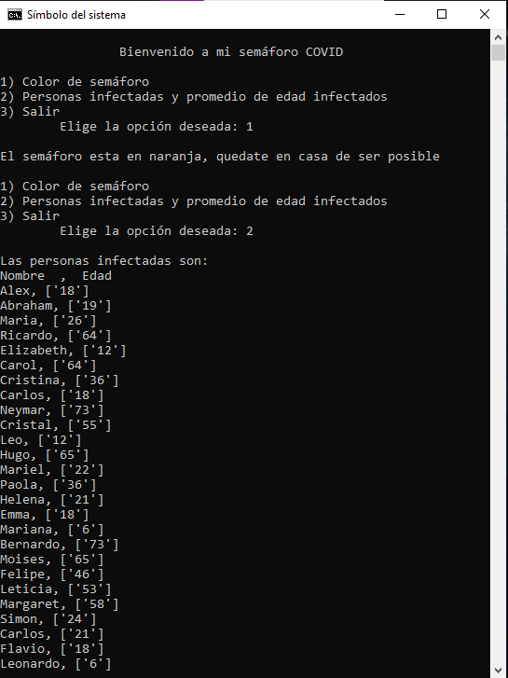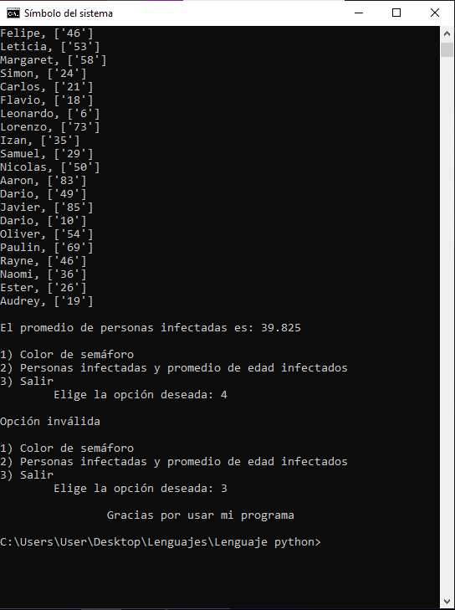

**Recursos informáticos**

|  |
| --- |
| **Software y Hardware** |
| Computadora |
| Compilador Python 3.9.6 |
| Notepad++ |
| Símbolo del sistema |

**Costos asociados al proyecto**

|  |  |
| --- | --- |
| **Base de datos** | $1000 |
| **Analisis de indicadores** | $300 |
| **Recopilación-personas infectadas** | $1200 |

**Cronograma**

**Canal de YouTube:**

<https://www.youtube.com/channel/UCp9lhGKwPquScDuzi04IucQ>

Video: <https://www.youtube.com/watch?v=xEm-JK1pz44>

**Repositorio GitHub:**

<https://github.com/MelMz-04/Estructura-de-Datos-y-Algoritmos>

**Conclusiones**

Un algoritmo ayuda mucho al momento de organizar las funciones y pasos que va a seguir un programa, ya que con estos se va poniendo lo que irá haciendo progresivamente, mientras tanto las estructuras tienen una funcionalidad muy efectiva al momento de acomodar datos y utilizarlos acorde a como se vaya necesitando.

En este semestre no me pude organizar bien y un proyecto debe planearse progresivamente, sino se puede quitar el hilo de lo que se hace, por ello he cambiado mi proyecto de aplicación móvil a una modificación en el programa del examen.

Estaba siendo un reto concatenar 2 cadenas para que se escribieran simultáneamente, igualmente lo fue ir quitando elementos de un arreglo sin dar una posición concreta, por ello opte por usar una función llamada “del”, con la cual fue posible eliminar el dato del arreglo conforme a una posición que podía cambiar.

También esta vez plantearlo en un informe fue más fácil, teniendo como referencia el del semestre pasado que fue Fundamentos de Programación, ayuda a tener una mejor secuencia en lo que debe hacerse y contener.

**Referencias**

Colaboradores de Wikipedia. (2021, 9 agosto). *Pandemia*. Wikipedia, la enciclopedia libre. <https://es.wikipedia.org/wiki/Pandemia>

Gobierno de Baja California. (s. f.). COVID-19 - *Gobierno del Estado de BC.* bajacalifornia.gob.mx. Recuperado 14 de agosto de 2021, de <https://www.bajacalifornia.gob.mx/coronavirus>